1. **Devinisi Devops**

Devops adalah gabungan dari development dan operation. Dalam pengertian yang lebih luas, DevOps adalah metode pengembangan software yang menekankan kolaborasi, komunikasi, intergrasi, automasi, pengukuran kerja sama antara software development dan IT operations. Dan juga mempercepat proses rilis ke public.

Sehingga pekerjaan utama DevOps adalah, mengidentifikasi penghalang antara tim development dan operation serta meminimalisir pemborosan sistem. Jika pekerjaan itu dilakukan dengan maksimal, DevOps bisa menyatukan seluruh cycle software development antara Developer dan IT Operations. Dengan demikian, DevOps dibutuhkan agar seluruh proses bisnis bisa dikolaborasikan dengan visi yang sama, terukur, dan berkelanjutan.

1. **Devops lifecycle**

DevOps lifecycle adalah serangkaian proses pengembangan otomatis atau alur kerja dalam siklus hidup pengembangan berulang. Ini mengikuti pendekatan berkelanjutan; Oleh karena itu siklus hidupnya dilambangkan dalam bentuk loop infinity. Loop ini menggambarkan pendekatan kolaboratif dan berulang di seluruh siklus hidup aplikasi, yang terdiri dari alat dan **tumpukan teknologi**untuk setiap tahap.

Berikut ini adalah Devops lifecycle bekerja disetiap tahap

1. **Plan:** Pada tahap ini, tim mengidentifikasi persyaratan bisnis dan mengumpulkan umpan balik pengguna akhir. Mereka membuat peta jalan proyek untuk memaksimalkan nilai bisnis dan memberikan produk yang diinginkan selama tahap ini.
2. **Code:** Pengembangan **code** berlangsung pada tahap ini. Tim pengembang menggunakan beberapa alat dan plugin seperti *Git* untuk merampingkan proses pengembangan, yang membantu mereka menghindari kelemahan keamanan dan praktik pengkodean yang buruk.
3. **Build:**Pada tahap ini, setelah developer menyelesaikan tugasnya, mereka melakukan commit kode ke repositori kode bersama menggunakan alat build.
4. **Test:**Setelah build siap, build disebarkan ke lingkungan pengujian terlebih dahulu untuk melakukan beberapa jenis pengujian seperti uji penerimaan pengguna, uji keamanan, pengujian integrasi, pengujian kinerja, dll., Menggunakan alat seperti JUnit, Selenium, dll., untuk memastikan kualitas perangkat lunak.
5. **Release:** Build siap diterapkan di lingkungan produksi pada fase ini. Setelah build lulus semua pengujian, tim operasi menjadwalkan rilis atau menyebarkan beberapa rilis ke produksi, tergantung pada kebutuhan organisasi.
6. **Deploy:** Pada tahap ini, Infrastructure-as-Code membantu membangun lingkungan produksi dan kemudian merilis build dengan bantuan alat yang berbeda.
7. **Operate:**Rilis ini aktif sekarang untuk digunakan oleh pelanggan. Tim operasi pada tahap ini menangani konfigurasi dan penyediaan server
8. **Monitor:**Pada tahap ini, alur DevOps dipantau berdasarkan data yang dikumpulkan dari perilaku pelanggan, kinerja aplikasi, dll. Memantau seluruh lingkungan membantu tim menemukan hambatan yang berdampak pada produktivitas tim pengembangan dan operasi.
9. **Tutorial install ubuntu server 20.04.6 live server**
   1. Pertama-tama buka vmware, jika belum mendownloadnya silahkan download di [www.vmware.com](http://www.vmware.com). Setelah terdownload setup vmwarenya dan akan muncul tampilan dibawah. Untuk menginstal ubuntu silahkan klik “create a new virtual machine”

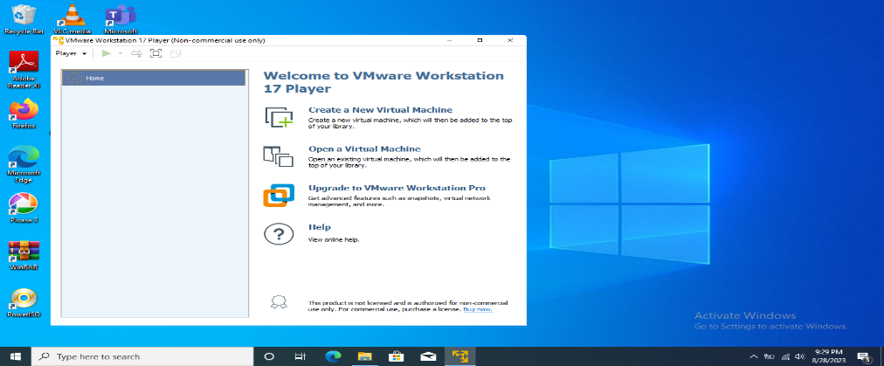

* 1. Setelah itu klik "Installer disc image file (iso)" dan klik ubuntu server yg sudah didownload

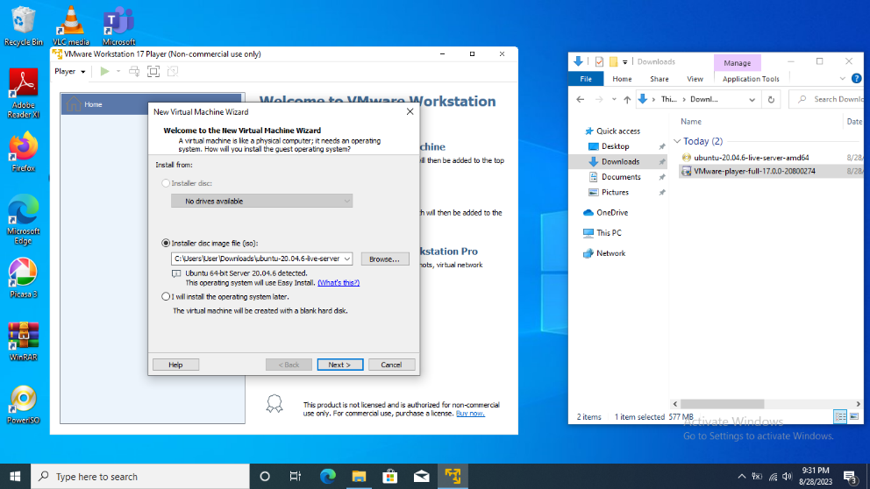

* 1. Silahkan isi sesuai keinginan anda

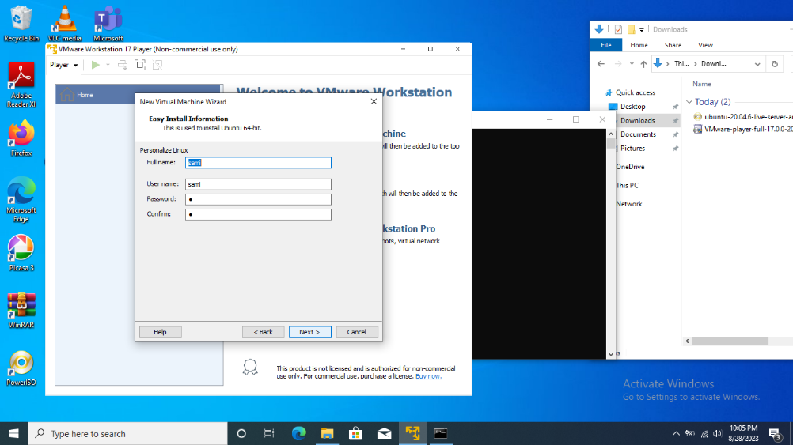

* 1. Selanjutnya next terus sampai ada gambar seperti dibawah, setelah itu klik "customize hardware"

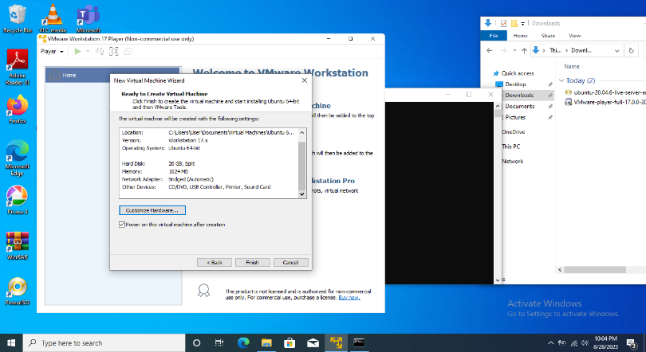

* 1. Ubah memory menjadi 1g dan network adapter menjadi "bridged"

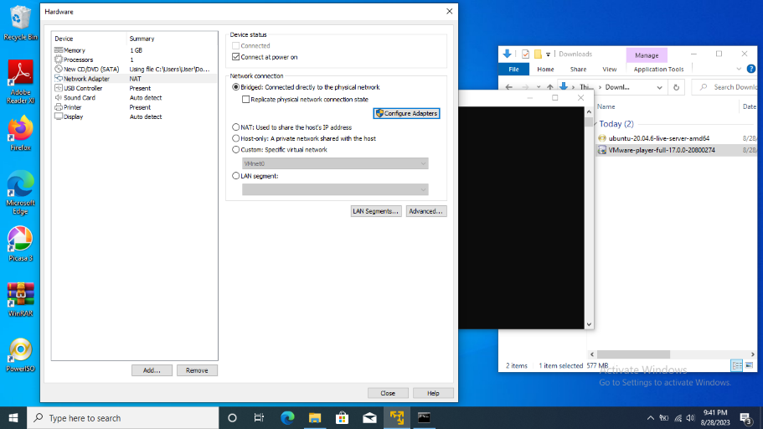

* 1. Ubah settingan bridged dan ceklis sesuai host network yang kalian miliki

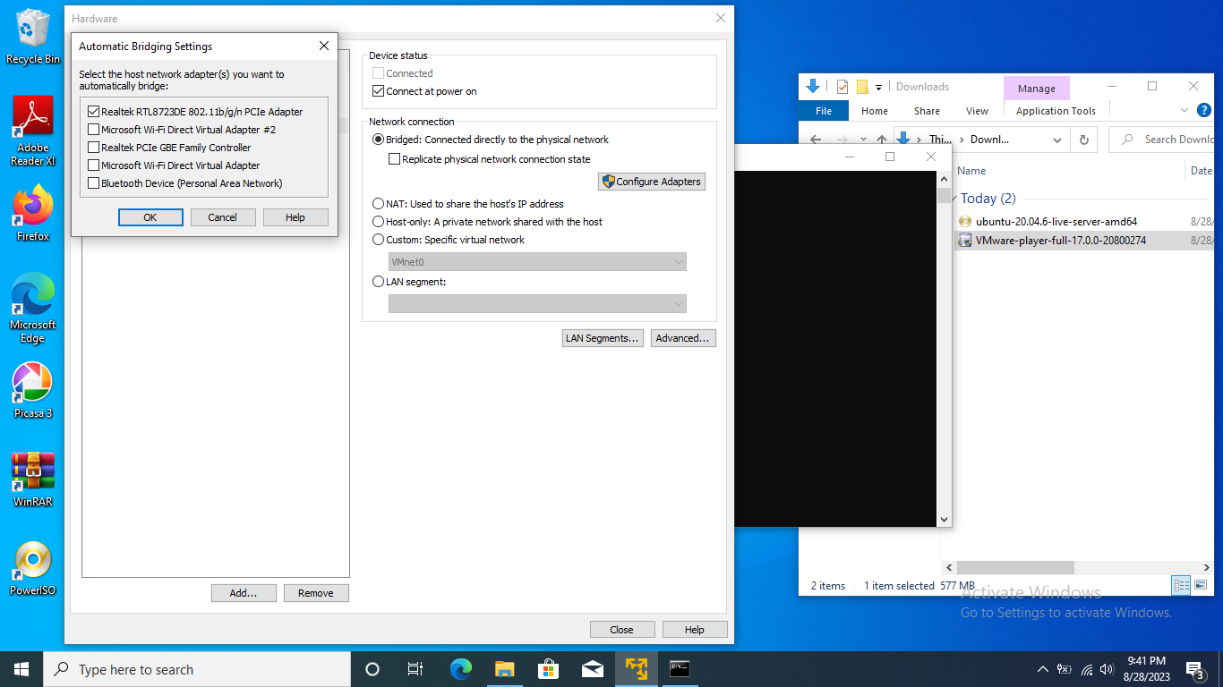

* 1. Setelah enter saja sampai tampilan seperti ini lalu enter bahasa English

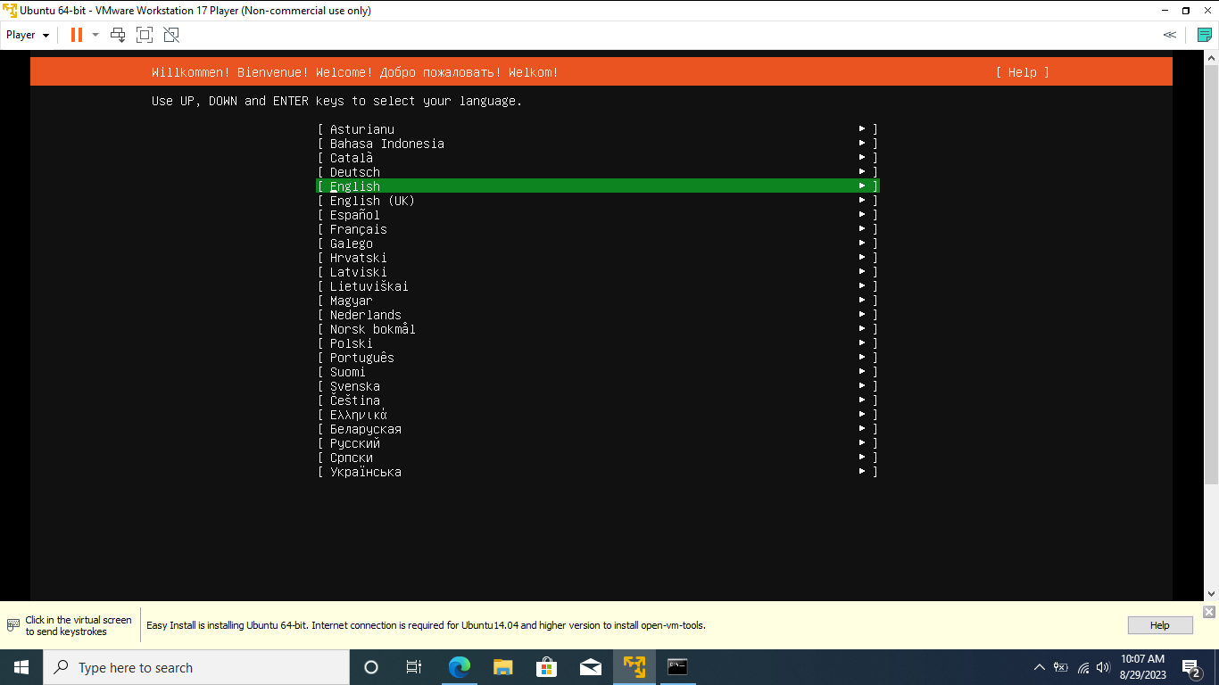

* 1. . Klik done sampai tampilan layar seperti dibawah, lalu Enter bagian ens33 eth lalu Enter "edit IPV4". Ubah menjadi manual

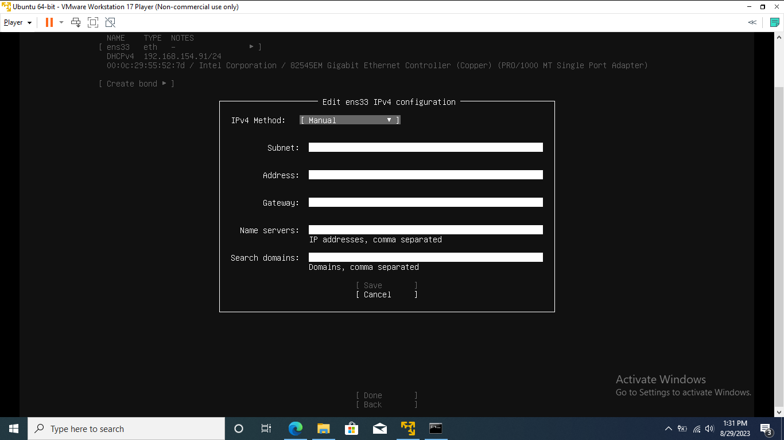

* 1. Lalu isi sesuai host network kalian, yang bisa dicek lewat cms dengan command "ip config"

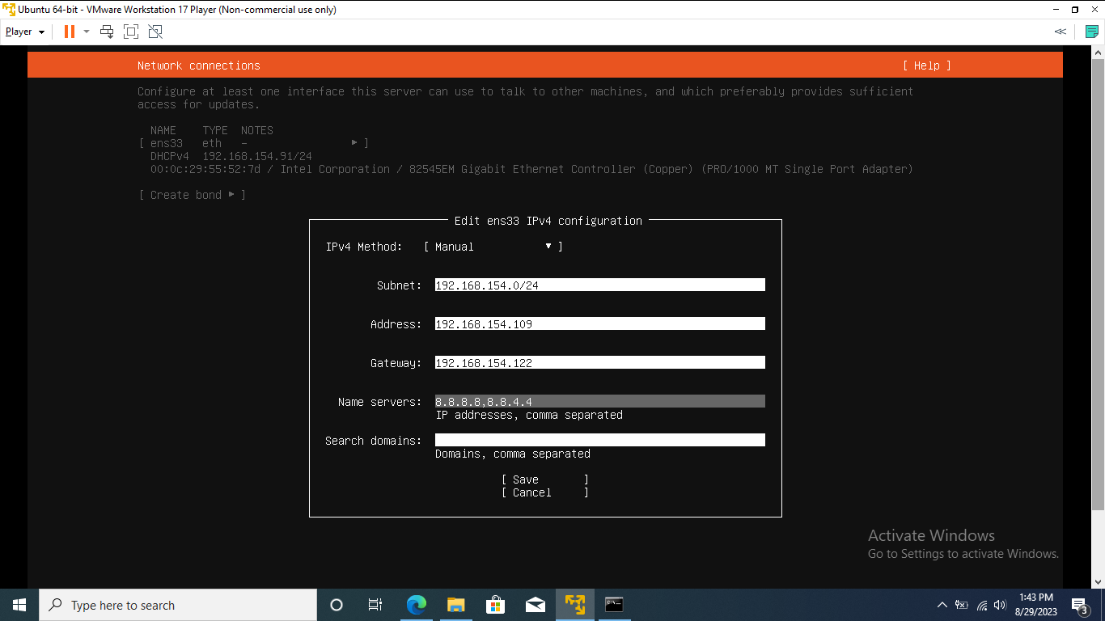

* 1. Setelah tampilan seperti ini Enter "custom storage layout" lalu done

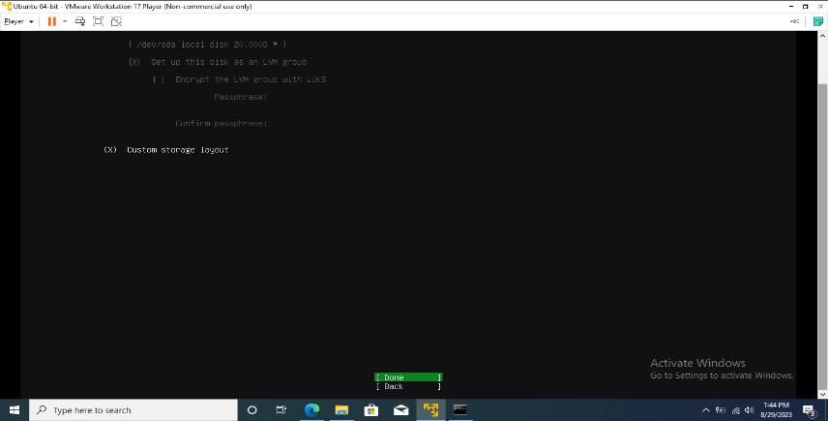

* 1. Setelah itu Enter "free space" lalu Enter "add gpt partition" isi size dengan 15g lalu create. Ulangi langkah tersebut sekali lagi dengan size 4g dan cd format swap

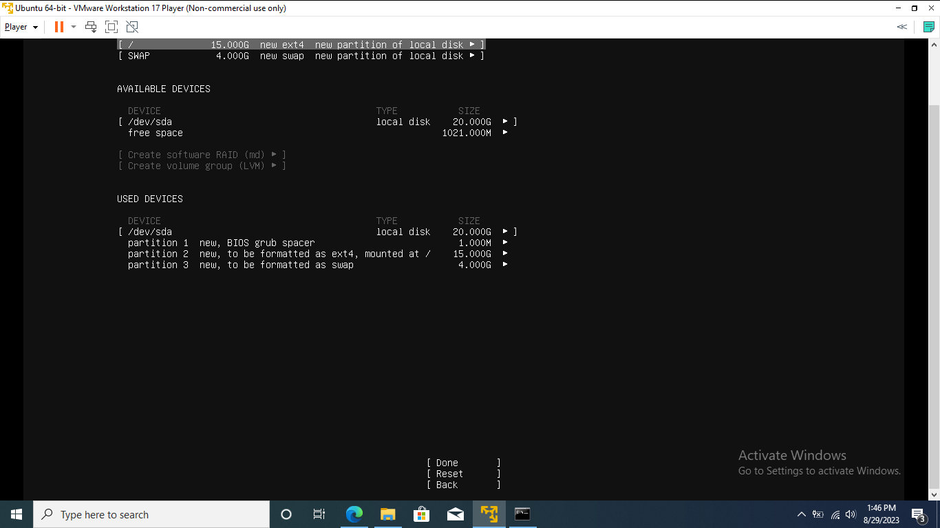

* 1. Selanjutnya Enter continue, dan data yg sudah diisi tadi tidak bisa diubah

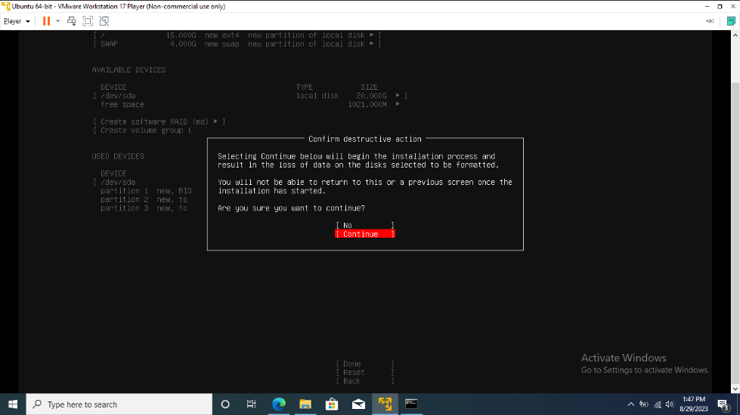

* 1. Selanjutnya isi sesuai kalian lalu Enter done

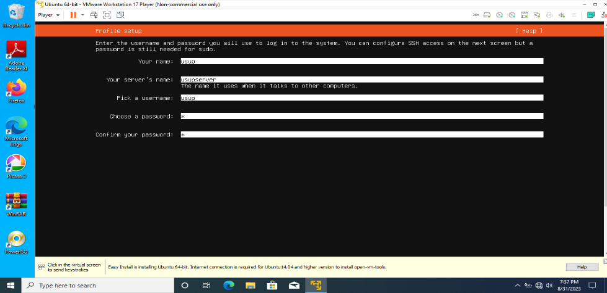

* 1. Lalu Enter bagian "install openssh server" dan Enter done

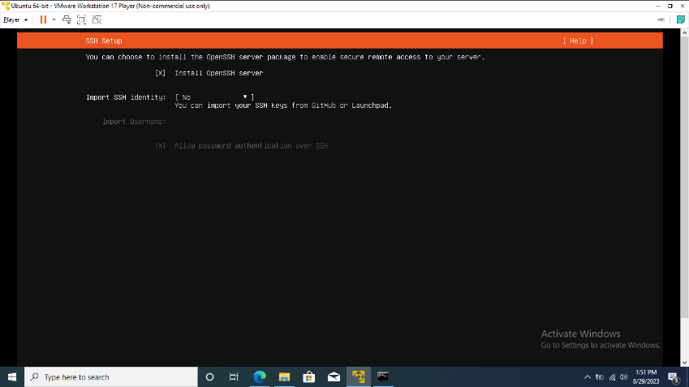

* 1. Setelah itu tunggu instalasi selesai

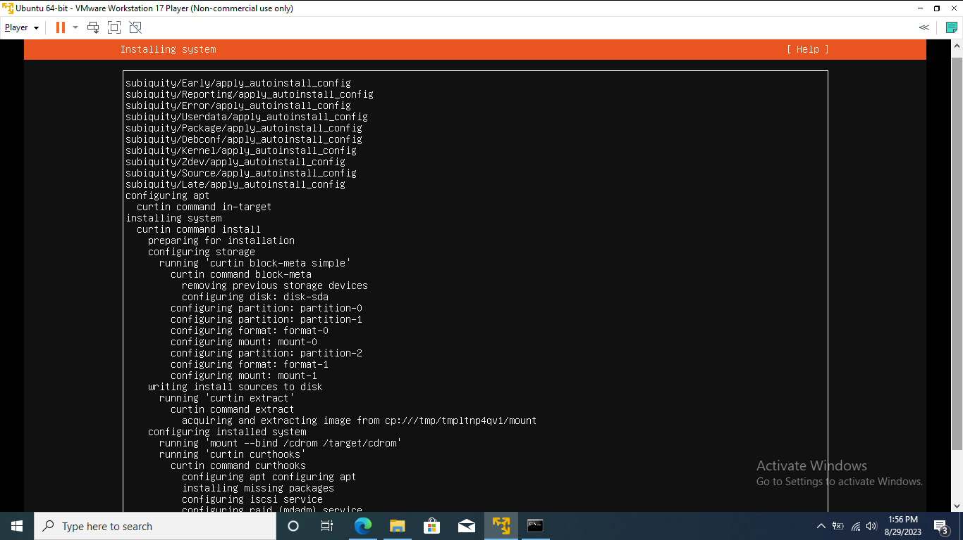

* 1. Setelah selesai untuk mengecek koneksi internet kita silahkan klik "ping 8.8.8.8"

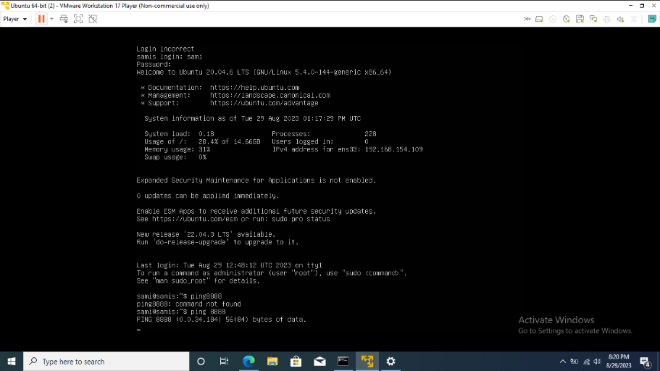

* 1. Dan selesai ubuntu server 20.04.6 live server siap dipakai